[西安培华学院某研究团队所发文章被质疑文章内及不同文章间出现图片重叠](https://mp.weixin.qq.com/s?__biz=Mzg4OTgzNzAyOA==&mid=2247566326&idx=3&sn=61b379faa44f765db8747ee4159b0f0e&chksm=ce73df6a4b3d8f560ea4eebcfb9de8ec2f0be75dd313b882a67835a4471426f5c3c25a62f5a8&scene=126&sessionid=1742489678)

诚信君[iPubpeers](javascript:void(0);)2025-03-19 09:09:34河南



2018 年 9 月 25 日，西安培华学院 Wang Shengting研究团队，在***Cancer management and research***上发表的题为**“CircZNF609 promotes breast cancer cell growth, migration, and invasion by elevating p70S6K1 via sponging miR-145-5p”**的研究论文，**被质疑文章内及不同文章间出现图片重叠。**

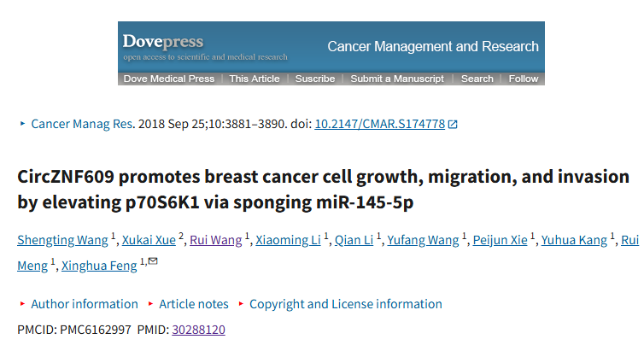

该文章于2025年3月在Pubpeer上被读者质疑：**文章内及不同文章间出现图片重叠。**

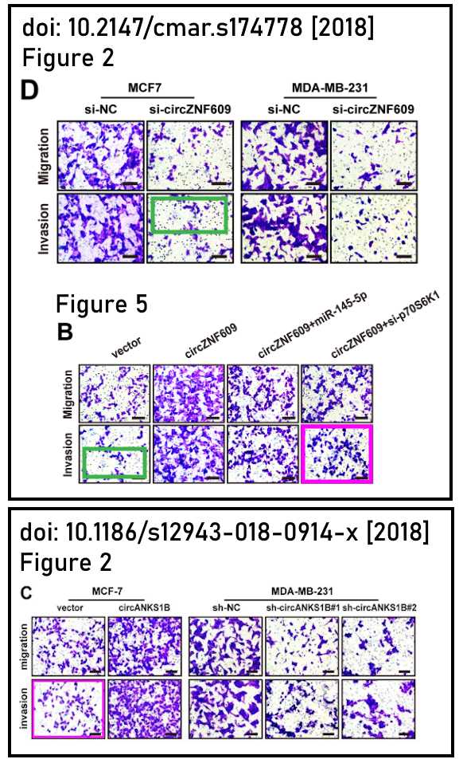

**相关消息**

https://pubpeer.com/publications/5CEA25399B5E8B979FE5D472A26EB2#1

图片



**iPubpeers，专注于图片重复报道。**

**投稿事宜：ilovehainan@foxmail.com**

**觉得本文好看，请点这里！**